Ejercicio 1:

1.- Sitúate en la carpeta documents

2.- Crea una carpeta llamada mundo y dentro dos carpetas llamadas Europa y África.

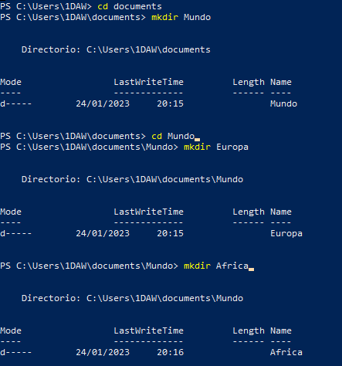

3.- Crea en la carpeta europa un fichero alimentos.txt(desde Bloc de notas)

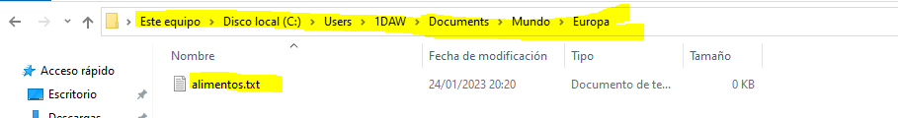

4.- Crea en la carpeta África un fichero selva.txt (desde Bloc de notas)

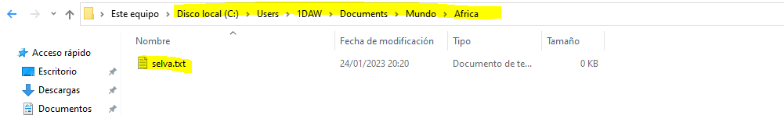

5.- Cambia el nombre del fichero selva por selva010123.txt



5.- Duplica este fichero en la misma carpeta llamando a la copia selva010223.txt.



7.- Mueve el fichero selva010123.txt y el fichero selva010223.txt. A la carpeta Europa.





Ejercicio2:

Ejercicio 3: